**현황 분석**

시각 장애인을 위한 점자 디자인 제품들은 나와있지만 실제 디바이스로 상용화 되거나 사용성이 높은 제품은 나와있지 않다<보완 필요>

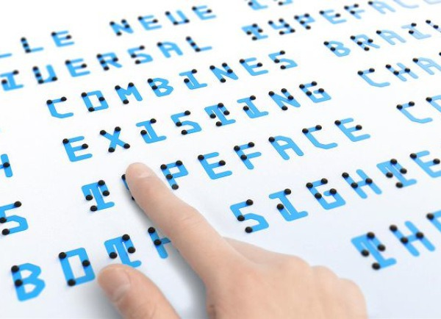

**이슈 및 문제점**

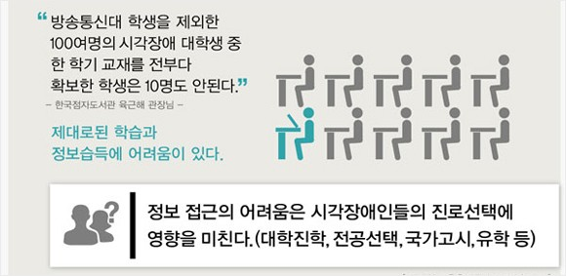

<보완 필요>

**컨셉 도출**

손가락이 가리키는 지점 근방에 해당하는 문자를 카메라로 인식하고 그 문자를 손등 면에 생기는 점자생성기를 통해 문자열을 인식한다.

<보완 필요>

**요구사항**

**기본 기능 :**

* 오른쪽의 손가락으로 모니터 또는 책 또는 일상생활에서 접할 수 있는 간판 등 여러 문자를 가리킬 경우, 오른쪽 손등에 존재하는 디바이스에 입체적 점자가 생성된다.

시각 장애가 있는 사람은 다음과 같은 이미지로 해당 디바이스를 사용할 수 있다.

<사진1 필요> <사진2 필요>

**추가 기능 :**

* 오른쪽 손바닥을 펴서 모니터 또는 책 또는 일상생활에서 접할 수 있는 간판 등이 보이게 5초간 위치시킬 경우, 카메라 상에 잡히는 모든 문자를 주어와 서술어 및 중요한 키워드로 내용을 요약하여 점자를 천천히 생성한다(30자 이내의 문자열로 생성)

시각 장애가 있는 사람은 다음과 같은 이미지로 해당 디바이스를 사용할 수 있다.

<사진1 필요><사진2 필요>

**프로젝트 진행 과정**

**1. 기본 기능 : 컴퓨터 비전 머신러닝(영상 속 문자 detection) -> 텍스트인식 -> 점자 생성**

**2. 추가 기능 : 컴퓨터 비전 머신러닝(영상 속 문자열 detection) -> 텍스트인식 -> 형태소 분석 -> 내용 요약(NLP) -> 점자 생성**

**컴퓨터 비전**

​

​

* 카메라로 일상생활에서 접할 수 있는 영상속에서 글자를 추출해 낼 수 있는 라이브러리 및 API 조사 <추가 자료 필요>
* 문자 하나하나 detection하는 방법 또는 문자열을 detection하는 방법으로 문자열 추출 <올바른 용어 사용 필요>
* 문자는 한글과 숫자로 한정한다.
* 사용자 관점에서 손가락으로 해당 문자를 가리킬 경우, 해당 문자가 점자로 생성되기 때문에 손가락이 가리키는 문자를 추출해낼 수있는 머신러닝 학습이 필요하다.<해당 학습법 추가 필요>
* 관련 링크 : <https://d2.naver.com/helloworld/8344782>

**텍스트인식**

​

​

오른쪽 손가락으로 가리킨(추가기능 : 손바닥을 펴고 손바닥 옆에 존재하는 문자 전체) 문자(또는 문자열) 를

카메라를 통해 인식 및 검출해내고 컴퓨터 상에 문자로 입력될 경우 텍스트가 인식되었다고 전제함.

**1. 기본 기능일 경우 :**

* 문자를 인식 후, 인식된 문자를 바탕으로 디바이스을 사용하여 점자를 생성
* <사진 필요> - 손가락은 글자를 가리키고 있고 점자 시계 이미지가 손등에 있는 이미지를 만들어주세요.

**2. 추가 기능일 경우 :**

* 문자열을 인식 후, 인식된 문자열을 바탕으로 주어 및 서술어, 중요 키워드를 추출해내고 내용을 요약하여 점자로 생성
* <사진 필요> - 손바닥은 글자 옆에 편 상태로 있고, 오른쪽 손등위에 왼쪽 검지와 중지를 올리고 있는 이미지를 만들어주세요.

**점자 생성**

​

​

점자 생성은 다음과 같은 이미지의 형태로 모델링 합니다.

<이미지 필요>

구현이 되지 않을 경우, 아두이노 우노와 LED MATRIX를 활용하여 LED를 점자로 시각화 하는 방법으로 구현할 예정입니다.

<이미지 필요>

**형태소 분석**

​

​

형태소 분석은 다음과 같은 오픈소스 엔진을 사용할 예정입니다.

**mecab-ko-dic**

**내용 요약(NLP:Text Summarization)**

​

​

내용 요약은 다음과 같은 알고리즘을 적용시켜볼 예정입니다.

**LexRank, TextRank**

**LDA**

**Deep Learning**

**모듈로서의 해당 아이디어의 범위**

​

​

* 시각장애인을 위한 피아노 악보 학습 모듈
* 시각장애인을 위한 점자책이 필요하지 않는 학습 모듈
* 시각장애인을 위한 일반 노트북 사용을 가능하게 하는 모듈
* 일상생활의 모든 범위에서 점자가 필요하지 않음
* NLP(Text Summarization)를 적용할 경우, 점자책으로 학습하는 경우보다 정보습득 범위 및 속도 비약적 향상

**첨부내용 :**

* <> 부분으로 적혀있는 내용은 수정 및 보완이 필요한 부분입니다
* 금요일 발표자료 아까 임의로 정했던 부분을 정리하자면,

1. 이동훈 : 텍스트인식, 형태소 분석, 내용요약
2. 손정효 : 컴퓨터비전
3. 오윤석 : 현황 및 분석, 이슈 및 문제점, 컨셉 도출
4. 이동준 : 점자 생성
5. 혜진 : 이미지 추가 및 일정 추가